Федеральное государственное бюджетное образовательное

учреждение высшего профессионального образования

«Российская академия народного хозяйства и государственной

службы при Президенте Российской Федерации»

Нижегородский институт управления

Кафедра Информатики и информационных технологий

ОТЧЕТ

О ЛАБОРАТОРНОЙ РАБОТЕ

по курсу «Программная Инженерия»

на тему: «Проведение реквизитного анализа финансово – экономических документов.»

Выполнил: студент группы

Иб-321

Сергунина Вера

Нижний Новгород

2022 г.

Оглавление

Теоретическая часть 3

Практическая часть 7

Заключение 13

Источники литературы 14

# Теоретическая часть

Тема: Проведение реквизитного анализа финансово – экономических документов.

Цель:ознакомление с методологией реквизитного анализа документа и методикой проектирования на его основе базы данных экономической информационной системы.

Задания к лабораторной работе:

1) Найти в сети Интернет базы данных необходимых документов и провести их системную типизацию;

2) Провести реквизитный анализ выбранного экономического документа, описать процесс его использования;

3) На базе проведённого анализа представить вариант их обработки в экономической информационной системе (ЭИС), составить схему и состав реляционной базы данных, необходимой для обработки этих документов, а также алгоритм получения результатной информации имеющейся в них информации;

Основные понятия:

Реквизит – признаки отражают качественные свойства **экономического** объекта, процесса или явления.

Реквизитный анализ - это процесс выявления в ручном (бумажном) документе отдельных реквизитов и тех составных единиц данных, в которые эти реквизиты входят.

Документ -это зафиксированная на материальном носителе информация в виде текста, звукозаписи или изображения с реквизитами, позволяющими её идентифицировать.

Экономический документ - совокупность взаимосвязанных по смыслу экономических показателей.

Части документа:

1. Общая часть документа(иногда называемую заголовочной, хотя по месту расположения реквизиты общей части могут располагаться и в так называемом подножии (обычно итоговые реквизиты)
2. Предметные строки документа(множество однородных строк данных, в большинстве случаев содержащее неопределенное количество подобных строк)
3. Заверительная часть(подписи, печати и штампы, удостоверяющие юридическую силу документа и ответственность за его оформление и выполнение)
4. Реквизиты, предназначенные для улучшения читабельности
5. Текст в свободном формате

Инфологическая модель предметной области - ориентированная на человека и не зависимая от типа СУБД модель предметной области, определяющая совокупности информационных объектов, их атрибутов и отношений между объектами, динамику изменений предметной области, а также характер информационных потребностей пользователей.

Даталогическая модель базы данных -модель, отражающая логические взаимосвязи между элементами данных безотносительно их содержания и физической организации.

База данных -это программа, которая позволяет хранить и обрабатывать информацию в структурированном виде.

Если у ор­га­ни­за­ции есть опе­ра­ции с на­лич­ны­ми де­неж­ны­ми сред­ства­ми, то ей неми­ну­е­мо при­дет­ся столк­нуть­ся с таким до­ку­мен­том как при­ход­ный кас­со­вый ордер.

Приходный кассовый ордер заполняется, когда поступают наличные денежные средства в кассу организации следующих случаях:

* оприходование поступившей выручки. При продаже товаров (работ, услуг) за наличные, когда покупателю выдается чек ККТ или БСО, по итогам рабочей смены на всю сумму наличной выручки составляется только один ПКО;
* возврат неиспользованных подотчетных денег;
* получение денег с расчетного счета;
* возврат заимствованных средств;
* средства, вносимые в уставный капитал.

Приходный кассовый ордер оформляется:

* главным бухгалтером;
* бухгалтером или другим работником (в том числе кассиром), определенным руководителем по согласованию с главным бухгалтером (при наличии) путем издания распорядительного документа организации, индивидуального предпринимателя (далее - бухгалтер);
* руководителем (при отсутствии главного бухгалтера и бухгалтера).

При этом приходный кассовый ордер подписывает главный бухгалтер или бухгалтер, а при их отсутствии - руководитель, кассир.

В случае ведения кассовых операций и оформления кассовых документов руководителем кассовые документы подписываются руководителем.

Приходный кассовый ордер может оформляться на бумажном носителе или с применением технических средств, предназначенных для обработки информации, включая персональный компьютер и программное обеспечение.

Если приходный кассовый ордер оформляется с применением технических средств, то его необходимо распечатать на бумажном носителе.

Исправлений в приходном кассовом ордере не допускается.

Практическая часть

Для выполнения лабораторной работы был использован документ «Приходный кассовый ордер».

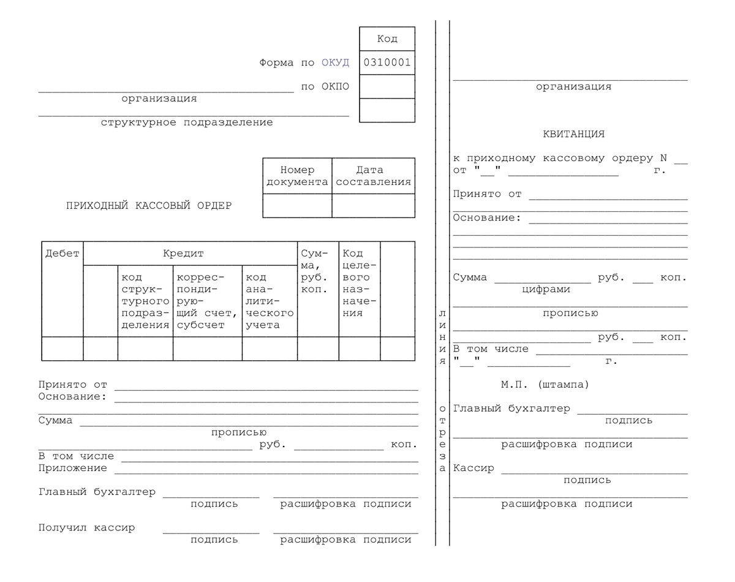

Рис 1. Отчет «Приходный кассовый ордер».

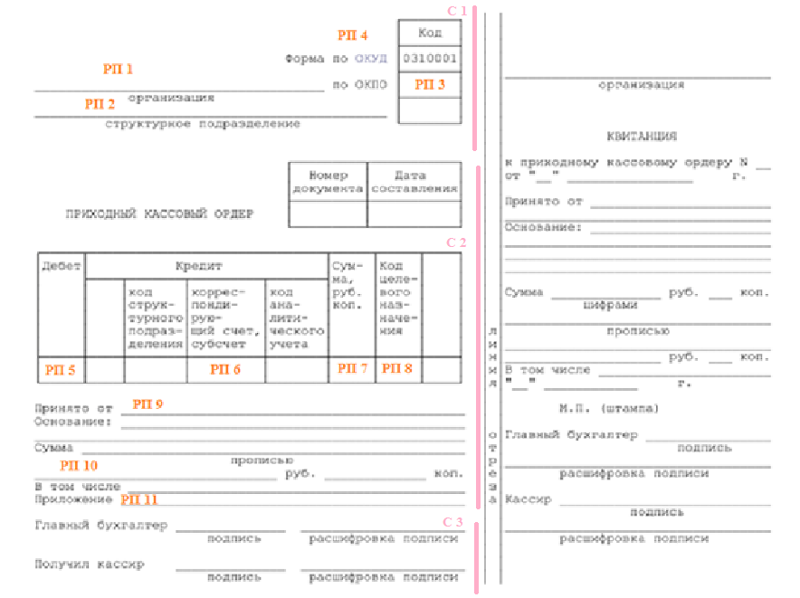рис 2. Отчет «Приходный кассовый ордер».

Обозначения:

РП – реквизитный признак

С1 -Общая часть документа

С2 - Предметные строки

С3 –Заверительная часть

РП 1 - Наименование организации -  поле, в котором указывают организационно-правой статус (ИП, ООО, ЗАО, ОАО), а также структурное подразделение - РП 2, которое его выписывает (заполняется по необходимости, можно поставить прочерк).

РП 3 - Код организации по ОКПО (общероссийский классификатор предприятий и организаций) – найти его можно в учредительных документах организации.

РП 4 - Напротив наименования документа указывают его номер по внутреннему документообороту, а именно — журналу регистрации приходников и расходников (нумерация приходных ордеров должна быть непрерывной), а также дату его заполнения.

РП 5 - В столбце «Дебет» указывается номер бухгалтерского счета, по дебету которого приходуются поступившие наличные (чаще всего здесь ставится цифра 50, т.е. «Касса»). Эта ячейка не является обязательной, так что ее можно оставить пустой.

РП 6 - В столбце «Кредит» указывается код отдела или подразделения, на которое приходуются финансы (тоже можно поставить прочерк) и номер корреспондирующего счета, по которому отражается поступление в кассу. Также по необходимости заполняется столбик «код аналитического учета» (но если такие коды в организации не применяются, ячейку заполнять не нужно).

РП 7 - В столбец «Сумма» вносится денежная сумма (цифрами), поступившая в кассу.

РП 8 - В ячейку «Код целевого назначения» заносится код назначения поступивших денег, но только если такие коды используются в организации.

РП 9 - Ниже указывается, от кого именно поступили деньги (фамилию, имя, отчество человека), а также основание (здесь надо вписать название хозяйственной операции, например, «заем средств», «возврат аванса», «оплата по договору» и т.п.)

РП 10 - В строке «Сумма», вписывается сумма входящих средств, но уже прописью. После внесения записи, в оставшееся пустым поле надо поставить прочерк (во избежание фальсификации документа). Здесь же нужно выделить НДС, а если НДС не используется, то это необходимо также отметить.

РП 11 - В строке «Приложение» указываются реквизиты прикрепленных первичных документов (при их наличии).

Линейная схема реквизитного анализа:

(C1(РП 1,РП 2, РП 3,РП 4)),(С2(РП 5, РП 6, РП 7, РП8, РП 9, РП 10, РП 11))

По итогам реквизитного анализа была построена схема данных, которая будет выглядеть следующим образом.

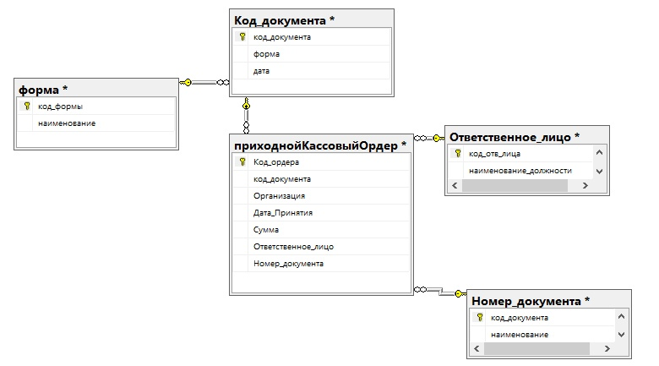

Рис 3. Линейная схема реквизитного анализа

Оформление приходно-кассового ордера – важный элемент кассовой дисциплины. Он заполняется при поступлении наличности в кассу фирмы и всегда идет в связке с квитанцией.

Алгоритм получения результатной информации, имеющейся в документе информации, выглядит следующим образом.

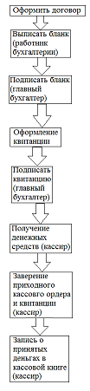

Рис 4. Алгоритм получения результатной информации

# Заключение

В ходе лабораторной работы был проведен реквизитный анализ финансово – экономического документа. Было проведено знакомство с методологией реквизитного анализа документа и методикой проектирования на его основе базы данных экономической информационной системы.

Источники литературы

1. https://www.auditit.ru/terms/accounting/prikhodnyy_kassovyy_order.html